Муниципальное бюджетное дошкольное образовательное учреждение «Солнышко» с. Суворовское Сакского района Республика Крым

Памятка – инструктаж
для родителей по безопасности детей в летний период
июнь-июль-август 2020 года

Подготовил:
Старший воспитатель
Слободянюк Ю.В.

2020г.

Инструктаж № 1 «Правила дорожного движения»

1. При переходе через дорогу взрослый обязан держать ребенка за руку. Не посылайте ребенка переходить или перебегать дорогу впереди вас - этим вы обучаете его идти через дорогу, не глядя по сторонам. Маленького ребенка надо крепко держать за руку, быть готовым удержать при попытке вырваться - это типичная причина несчастных случаев.
2. Переходить дорогу с ребенком только в специально отведенных местах (по пешеходным и подземным переходам).
3. Родители обязаны научить ребенка различать дорожные знаки («дети», «пешеходный переход», «подземный переход», «место остановки автобуса»).
4. Родители на собственном примере должны демонстрировать ребенку правила поведения на проезжей части.
5. Если у ребенка велосипед, родителям необходимо научить ребенка кататься только в специально отведенных для этого местах (детских площадках, далеко от проезжей части).
6. Находясь с ребенком на проезжей части, не спешите, переходите дорогу размеренным шагом. Иначе вы научите спешить там, где надо наблюдать и обеспечить безопасность. Выходя на проезжую часть дороги, прекратите разговаривать - ребенок должен привыкнуть, что при переходе дороги нужно сосредоточиться.
7. Не переходите дорогу на красный или желтый сигнал светофора, как бы вы при этом не торопились. Переходите дорогу только в местах, обозначенных дорожным знаком "Пешеходный переход".
8. Не выходите с ребенком из-за кустов или машины, не осмотрев предварительно дорогу, это распространенная ошибка и нельзя допускать, чтобы дети ее повторяли.
9. Привлекайте ребенка к участию в ваших наблюдениях за обстановкой на дороге, у ребенка должен быть выработан твердый навык: прежде чем сделать первый шаг с тротуара, он поворачивает голову и осматривает дорогу во всех направлениях. Это должно быть доведено до автоматизма.
10. Учите ребенка замечать машину. Иногда ребенок не замечает машину или мотоцикл издалека. Научите его всматриваться вдаль.
11. Учите ребенка оценивать скорость и направление будущего движения машины. Научите ребенка определять, какая машина едет прямо, а какая готовится к повороту.
12. Не разрешайте детям играть вблизи дороги и на проезжей части.

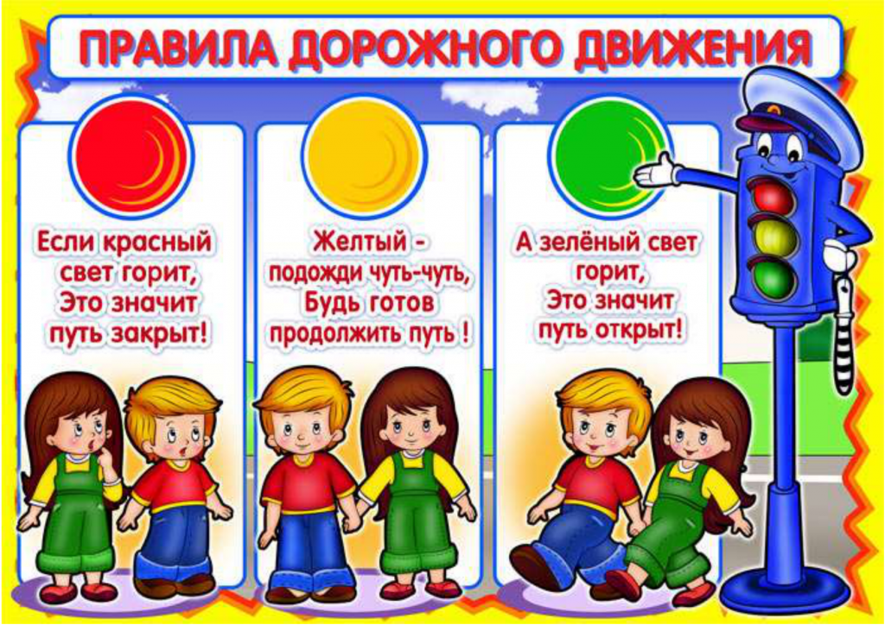

Инструктаж № 2 «Правила поведения в транспорте»

1. Родители обязаны входить в транспорт, взяв ребенка за руку.
2. Следить за тем, чтобы ребенок крепко держался за поручень и не стоял у дверей.
3. Не допускать, чтобы ребенок высовывал руки и голову в открытые форточки транспортного средства.
4. Твердо усвойте сами и научите ребенка, что входить в любой вид транспорта и выходить из него можно только тогда, когда он стоит. Объясните ребенку, почему нельзя прыгать на ходу.
5. При выходе из транспорта, держать ребенка за руку.
6. Из автобуса, троллейбуса, трамвая, такси выходите первыми. В противном случае ребенок может упасть или побежать на проезжую часть.
7. В случае если пешеходный переход расположен вблизи автобусной остановки, выйдя из транспорта, родитель и ребенок обязаны дождаться его отправления и только после этого совершать переход.
Помните: автобус и троллейбус обходить следует сзади, трамвай спереди.

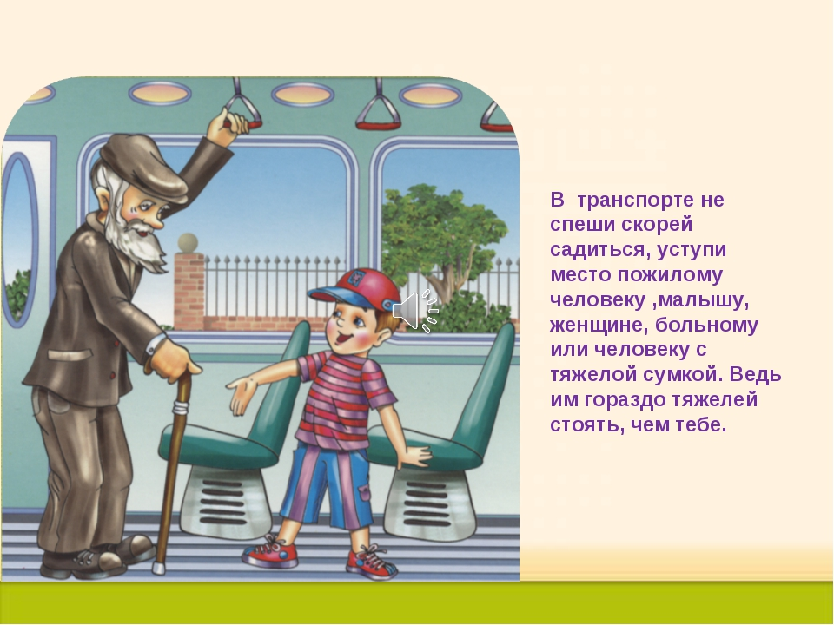

Инструктаж № 3 «Правила перевозки детей в личном транспорте»

1. Продумайте маршрут и отдохните перед дорогой.
2. Проверьте состояние вашей машины перед поездкой.
3. Убедитесь, что все средства безопасности Вами подобраны правильно. Самые лучшие устройства безопасности бесполезны, если они неправильно используются.
4. Никогда не употребляйте алкоголь, перед тем как сесть за руль. Алкоголь влияет на остроту зрения, рассеивает внимание, повышает утомляемость и увеличивает время реакции. Риск несчастного случая увеличивается вдвое, когда уровень алкоголя в крови поднимается до 0,5 г/л, и в 10 раз, когда он достигает 0,8 г/л.
5. Не кладите тяжелые предметы на полку в машине. При столкновении они могут превратиться в смертоносные «снаряды».
6. Помните, что ребенку необходима более высокая степень защиты, чем взрослому!
7. Ремни безопасности и специальное сиденье для детей должны соответствовать росту и весу ребенка. Следите, чтобы ремень безопасности был отрегулирован по росту ребенка и находился не на уровне его шеи.
8. Самое безопасное место в машине для детей до 12 лет – центральное заднее сиденье.
9. Бэби-сиденье является надежным и удобным защитным средством для детей в возрасте до 9 месяцев. Бэби-сиденье мало ребенку, если его голова выступает за пределы сиденья. Ребенок удерживается на месте ремнем, который прикреплен к сиденью. Сиденье крепится автомобильным ремнем безопасности.
10. Детское кресло используется в возрасте от 1 года. В передней части автомобиля детское кресло устанавливается спинкой к панели управления (не к стеклу!). В задней части автомобиля кресло крепится к спинке переднего сиденья (если его конструкция приспособлена для этого), либо к спинке заднего сиденья. В этом случае ребенок пристегивается специальным ремнем, который протягивается через бедра ребенка. Детское кресло мало ребенку, если его голова выступает за пределы спинки кресла или, когда превышаются весовые ограничения.
11. Для детей от 3 до 8 лет рекомендуется использовать детское кресло со специальной системой ремней безопасности. Оно уменьшает возможность получения травм на 70%.
12. Никогда не помещайте ребенка на сиденье, снабженное подушкой безопасности, так как оно не может противостоять толчку, который происходит при раскрытии подушки. Вообще лицам, рост которых менее 140 см., нельзя находиться на сиденье, снабженном подушкой безопасности.
13. Для детей 9-12 лет рекомендуется применять сиденье-подушку или адаптер, которые приподнимают тело ребенка таким образом, чтобы ремень безопасности правильно и надежно сидел, защищая его - через грудную клетку и вниз через бедра (не через шею и живот). Чем ближе к телу сидит ремень, тем лучше защита.
14. Прежде, чем начать движение, убедитесь в том, что ребенок пристегнут. Наличие детских удерживающих устройств уменьшает смертность в результате ДТП грудных детей на 71%, детей старше 2 лет –на 54%.
15. Следите, чтобы во время поездки двери и окна в автомобиле всегда были заблокированы, поскольку дети любят нажимать самостоятельно различные кнопки и играться с ручками.

16. Держите руль обеими руками.
17. Положение рук на руле «без четверти три» или «без десяти два» дает наилучший контроль над автомобилем. Перекрещивание рук на руле или держание руля за основание опасно в случае столкновения и при срабатывании воздушных подушек безопасности.
18. Наклоните свое кресло под удобным для вас углом и пристегнитесь ремнями безопасности так, чтобы они не стесняли ваших движений. Пристегивайтесь, даже если ваш автомобиль оснащен воздушными подушками безопасности.
19. Обратите внимание на подголовник, который должен быть наклонен к затылку как можно ближе.
20. Следите за ситуацией на дороге. Будьте готовы в случае опасности среагировать: сманеврировать или нажать на тормоз.
21. Учите ребенка правильно выходить из автомобиля через правую дверь, которая находится со стороны тротуара.
22. Не оставляйте детей в машине без присмотра.
23. Приучайте детей к правильному поведению в транспорте и на дороге, объясняйте возможные последствия детской шалости или невнимания, сделайте все, чтобы Ваши дети чувствовали ответственность за свои действия.

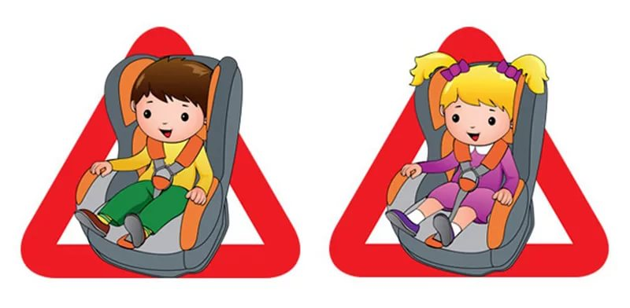

Инструктаж № 4 «Ребенок на улице»

1. Не следует отпускать ребенка на самостоятельные прогулки.
2. Родители обязаны объяснить ребенку правила поведения с посторонними людьми.
3. В местах повышенного скопления людей в кармане у ребенка должен быть подробный адрес и телефон на случай, если ребенок потеряется (лучше, если ребенок будет наизусть знать свой домашний адрес, номер домашнего и мобильных телефонов родителей).
4. Не следует доверять ребенка малознакомым людям.
5. Родители обязаны объяснить ребенку опасность приближения к дворовым животным (кошкам, собакам).
6. Особое внимание обращать на машины во дворах.
Ежедневно повторяйте ребёнку:
— Не уходи далеко от своего дома, двора.
— Не бери ничего у незнакомых людей на улице. Сразу отходи в сторону.
— Не гуляй до темноты.
— Обходи компании незнакомых подростков.
— Избегай безлюдных мест, оврагов, пустырей, заброшенных домов, сараев, чердаков, подвалов.
— Не входи с незнакомым человеком в подъезд, лифт. Здесь стоит отметить, что иногда преступления совершаются знакомыми людьми (например, какой-нибудь сосед, добрый, улыбчивый и тихий дядя Ваня на деле может оказаться маньяком).
— Не открывай дверь людям, которых не знаешь.
— Не садись в чужую машину.
— На все предложения незнакомых отвечай: «Нет!» и немедленно уходи от них туда, где есть люди.
— Не стесняйся звать людей на помощь на улице, в транспорте, в подъезде.
— В минуту опасности, когда тебя пытаются схватить, применяют силу, кричи, вырывайся, убегай.
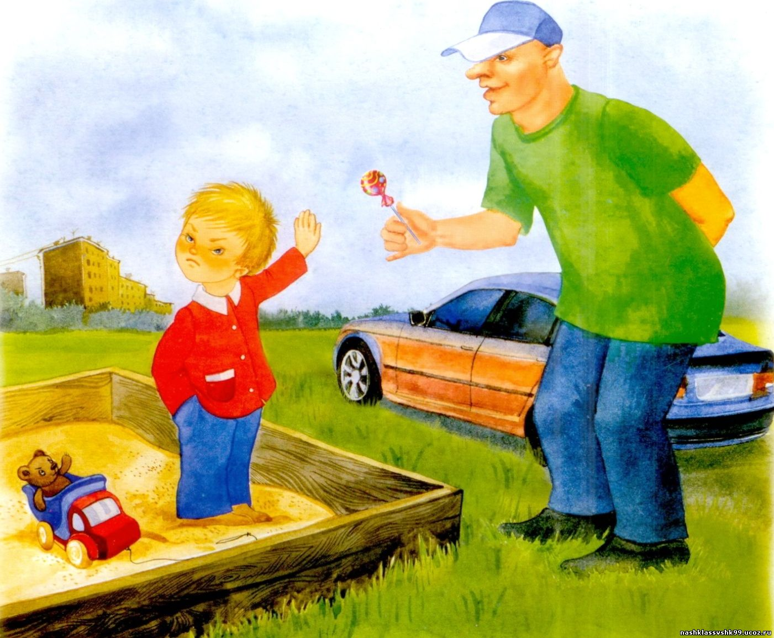

Инструктаж № 5 «Опасности в быту».

1. Родители должны научить ребенка правильно обращаться с колющими и режущими предметами, а также с электроприборами. В момент обращения с такими предметами ребенок должен находиться под присмотром взрослого.
2. На электророзетки необходимо поставить специальные заглушки.
3. Ребенок должен знать телефоны 101, 102, 103, для возможности использования его в экстренной ситуации.
4. Моющие и дезинфицирующие средства, медицинские препараты (таблетки, градусник), а также спиртосодержащие и кисло-щелочные растворы (уксус) следует держать в недоступном для детей месте.
5. Опасными предметами в квартире могут быть и окно, зажигалки, спички, плита.
6. Оставляя ребенка дома, родители обязаны научить ребенка не открывать двери посторонним, не разговаривать с людьми, находящимися за дверью, знать номера телефонов службы спасения, родителей и соседей.

НЕ ОСТАВЛЯЙТЕ ДЕТЕЙ ОДНИХ ДОМА!

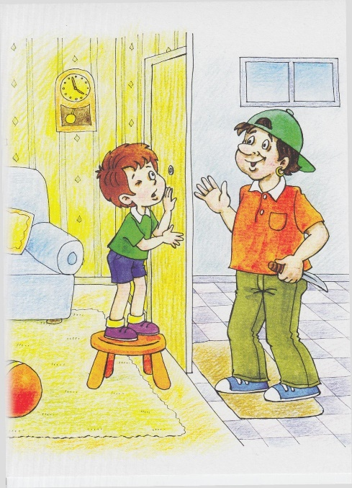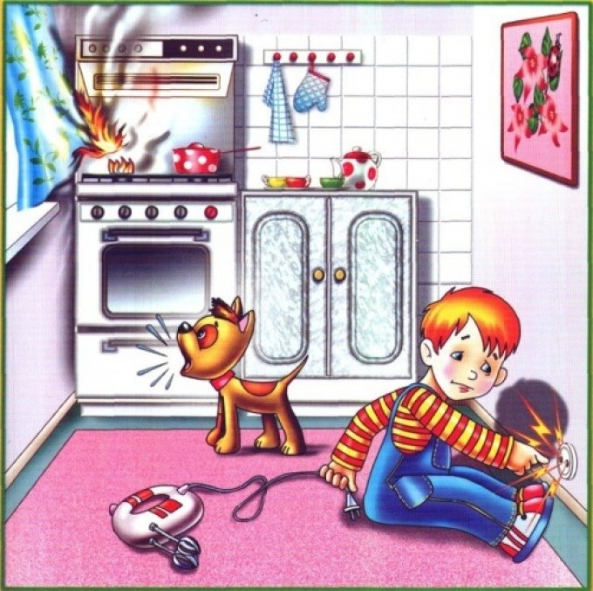

Инструктаж № 6 «Открытые окна».

1. Не оставлять окна открытыми, если дома маленький ребенок, поскольку достаточно отвлечься на секунду, которая может стать последним мгновением в жизни ребенка или искалечить её навсегда.
2. Не использовать москитные сетки без соответствующей защиты окна – дети любят опираться на них, воспринимая как надёжную опору, а потом выпадают вместе с ними наружу.
3. Не оставлять ребенка без присмотра, особенно играющего возле окон и стеклянных дверей.
4. Не ставить мебель поблизости окон, чтобы ребёнок не взобрался на подоконник и не слетел вниз.
5. Не следует позволять детям прыгать на кровати или другой мебели, расположенной вблизи окон.
6. Не следует класть вещи в беспорядке в процессе уборки возле балконных или межкомнатных остеклённых дверей, так как ребёнок может споткнуться и нанести себе травму.
7. Преподавать детям уроки безопасности. Учить старших детей приглядывать за младшими.
8. Тщательно подобрать аксессуары на окна для детской комнаты. В частности, средства солнцезащиты, такие как жалюзи и рулонные шторы должные быть без свисающих шнуров и цепочек. Ребёнок может в них запутаться и спровоцировать удушье.
9. Посадить под окнами зелёные насаждения, особенно, если вы живёте в частном доме, которые смогут смягчить приземление в случае выпадения ребёнка из окна.
10. Установить на окна блокираторы, препятствующие открытию окна ребёнком самостоятельно.

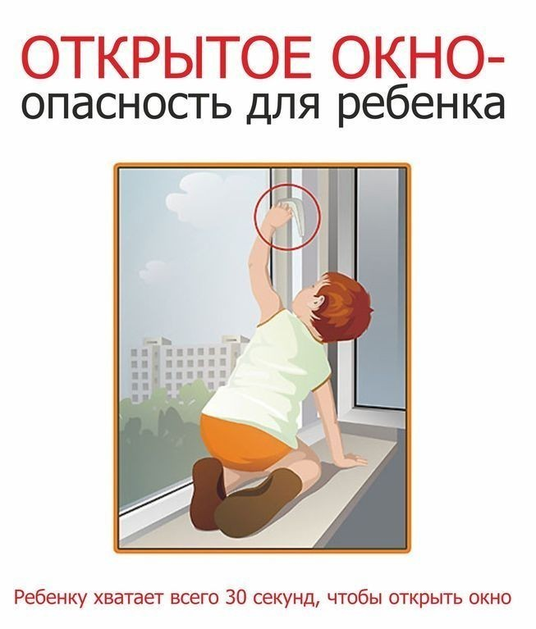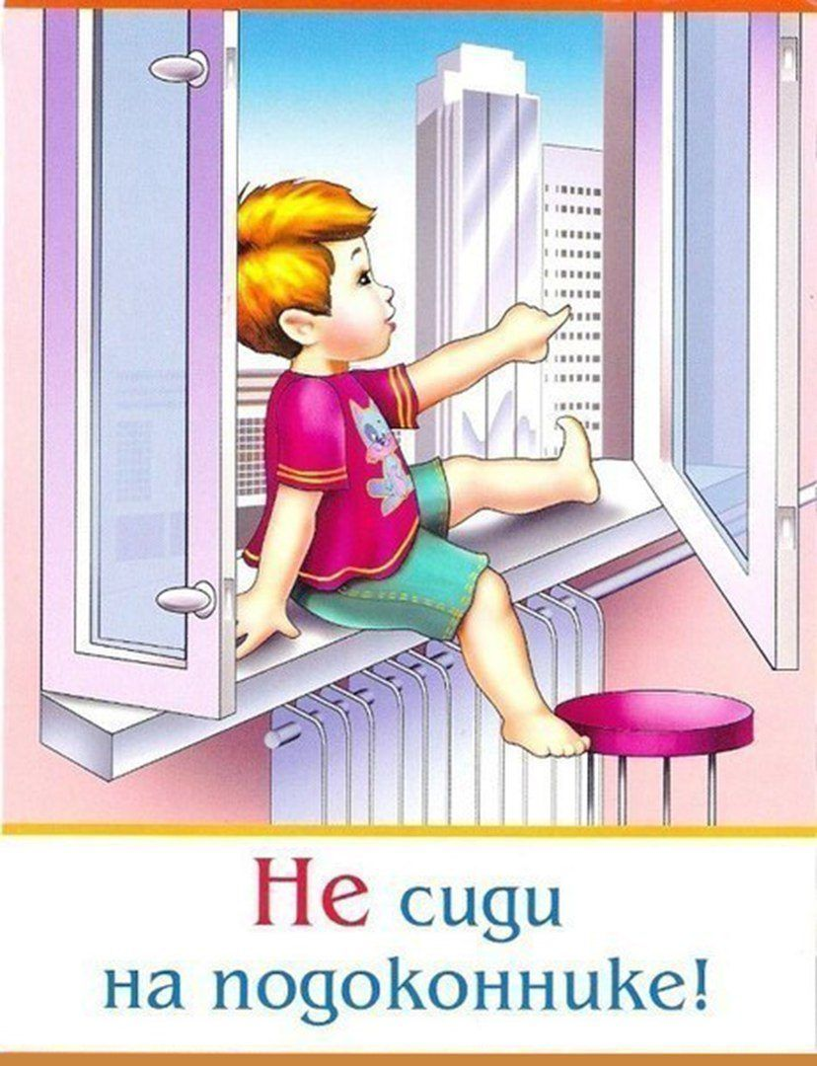

Инструктаж № 7 «Безопасность на водоемах и реках
в летний период»
Радость пребывания на водоемах может омрачить ваш отдых, если не соблюдать правила поведения на воде:
1. Убедительная просьба к родителям не отпускать детей на водоемы без присмотра.
2. Купаться и загорать лучше на оборудованном пляже; никогда не купайтесь в незнакомых местах!
3. Не купайтесь в водоёмах, в которых есть ямы и бьют ключи!
4. Не купайтесь в загрязнённых водоёмах!
5. Если вы не умеете плавать, не следует заходить в воду выше пояса.
6. Не разрешайте детям и не устраивайте сами во время купания шумные игры на воде — это опасно!
7. Находиться в воде рекомендуется не более 10-20 минут, при переохлаждении могут возникнуть судороги.
8. После купания необходимо насухо вытереть лицо и тело;
9. Нельзя нырять с мостов, пристаней даже в тех местах, где ныряли прошлым летом, так как за год уровень воды изменяется, в воде могут находиться посторонние предметы.
10. Прыгать с берега в незнакомых местах категорически запрещается.
11. Нельзя заплывать за буйки, так они ограничивают акваторию с проверенным дном — там нет водоворотов.
12. Если вы оказались в водовороте, не теряйтесь, наберите побольше воздуха в легкие и погрузитесь на глубину, сделав сильный рывок в сторону, всплывите на поверхность воды.
13. Нельзя заплывать далеко, так как можно не рассчитать своих сил, чтобы вернуться к берегу, что может привести к переутомлению мышц.
14. Если вы почувствовали усталость, не стремитесь как можно быстрее доплыть до берега, «отдохните» на воде лежа на спине.
15. Опасно подныривать друг под друга, хватать за ноги, пугать, сталкивать в воду или заводить на глубину не умеющих плавать.
16. Если вас захватило сильное течение, не стоит пытаться бороться с ним, надо плыть вниз по течению под углом, приближаясь к берегу.
17. Если во время отдыха или купания Вы увидели, что человек тонет или ему требуется Ваша помощь, помогите ему, используя спасательный круг!
18. Находясь на солнце, применяйте меры предосторожности от перегрева и теплового удара!
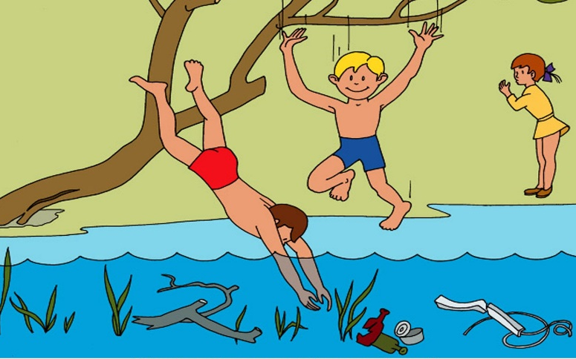

Меры безопасности при купании

1.Купаться лучше утром или вечером, когда солнце греет, но еще нет опасности перегрева
2. Температура воды должна быть не ниже 17-19 градусов, находиться в воде рекомендуется не более 20 минут.
3. Не следует входить или прыгать в воду после длительного пребывания на солнце, т.к. при охлаждении в воде наступает сокращение мышц, что привлечет остановку сердца
4. В ходе купания не заплывайте далеко.
5. В водоемах с водорослями надо плыть у поверхности воды.
6. Опасно плавать на надувных матрацах, игрушках или автомобильных шинах, т.к. ветром или течением их может отнести от берега, из них может выйти воздух, и человек, не умеющий плавать, может пострадать.
7. Не разрешайте нырять с мостов, причалов.
8. Нельзя подплывать к лодкам, катерами судам.
9. Следует помнить, что ограничительные знаки на воде указывают на конец акватории с проверенным дном. Пренебрежение этими правилами может привести к получению травмы или гибели.
Оказание помощи утопающему
Последовательность действий при спасении тонущего:
- Войти в воду
- Подплыть к тонущему
- При необходимости освободиться от захвата
- Транспортировать пострадавшего к берегу, держа его голову над водой
- Оказать доврачебную медицинскую помощь и отправить его в медпункт (больницу)

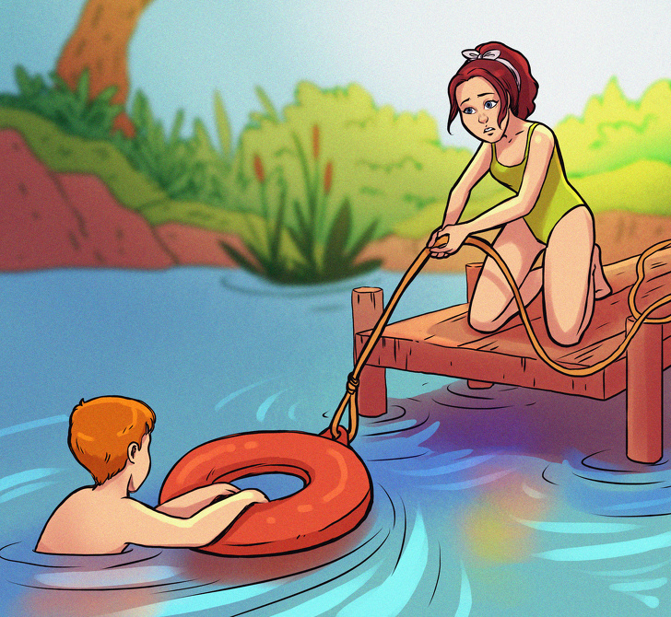

Инструктаж №8. «Предупреждение отравлений ядовитыми грибами и растениями»

Пищевое отравление – это острое заболевание, возникающее в результате употребления пищевых продуктов, содержащих ядовитые вещества.
1. Возникновение пищевого отравления может быть связано с потреблением продуктов, ядовитых по своей природе (грибы, ягоды, растения, орехи и т.д.)
2. Во время посещения леса, луга берегов водоемов необходимо родителям следить за тем, чтобы дети не срывали, не брали в рот, не ели никаких растений, ягод, грибов.
3.Родители должны знать признаки и симптомы отравления и уметь оказать первую доврачебную помощь: растительные яды сильно повреждают слизистую пищеварительного тракта; симптомы отравления растительными ядами проявляются через 1-2 часа; появляется тошнота, рвота, понос; сильное обезвоживание вызывает общую слабость; отравлении ягодами белены появляется головокружение и галлюцинации.
4. Признаки и симптомы отравления грибами: при отравлении бледной поганкой: боли в области живота, интенсивный понос, общая слабость, судороги, понижение температуры тела. После отравления бледной поганкой со 2-го дня нередко повышается температура, появляется болезненность и увеличение печени, желтуха, тахикардия, давление крови понижается. Ребенку довольно съесть одну треть этого гриба и наступает смертельное отравление. При отравлении мухомором: те же симптомы, что и при отравлении бледной поганкой, также имеет место обильное слюноотделение и слезотечение, спазмы гладкой мускулатуры, гиперсекреция слюнных и бронхиальных желез, головокружение, двигательное возбуждение, спутанность сознания, галлюцинации, бред; при отравлении ложными опятами через 30 минут появляются признаки острого кишечного расстройства.
5. Отравления возникают при употреблении в пищу плодов, листьев, корней ядовитых растений, различных грибов, обладающих быстрым отравляющим действием: мухоморы, сатанинский гриб, опенок ложный, бледная поганка и условно съедобные (сморчки, строчки), требующие специальной кулинарной обработки перед употреблением в пищу.
6. Родители должны знать, какие ядовитые грибы, растения и ягоды могут произрастать в данной местности.
7. Знать способы оказания первой медицинской помощи при отравлениях ядовитыми растениями и грибами.
8. Знакомить детей с растениями, произрастающими в данной местности, с основами безопасной жизнедеятельности, правилами поведения на природе.
9. В случае отравления ребенка ядовитыми растениями, грибами, ягодами необходимо: вызвать скорую помощь; оказать ребенку первую доврачебную помощь
10. Первая помощь при отравлении ядовитыми грибами, ягодами, растениями: промыть желудок большим количеством воды; дать ребёнку активированный уголь из расчета 0,5 г на 1 кг массы тела; для промывания кишечника дать внутрь солевое слабительное; при необходимости провести непрямой массаж сердца; доставить ребенка в медицинское учреждение.

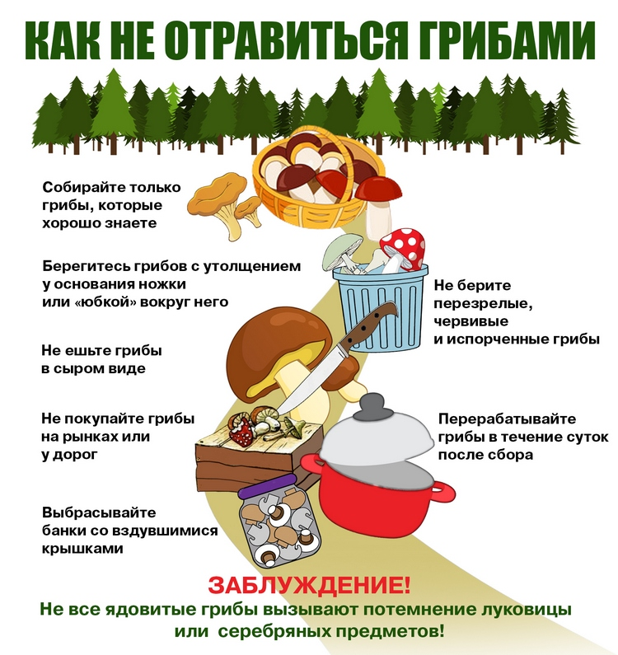

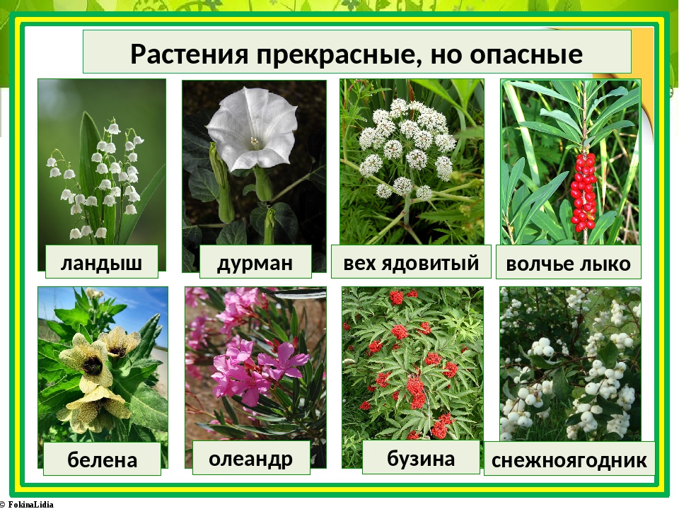

Помните!

Ребенок берет пример с вас — родителей!
Пусть ваш пример учит дисциплинированному поведению ребенка на улице и дома, на природе и на море... Старайтесь сделать все возможное, чтобы оградить детей от несчастных случаев!

